Zondag 28 augustus 2022

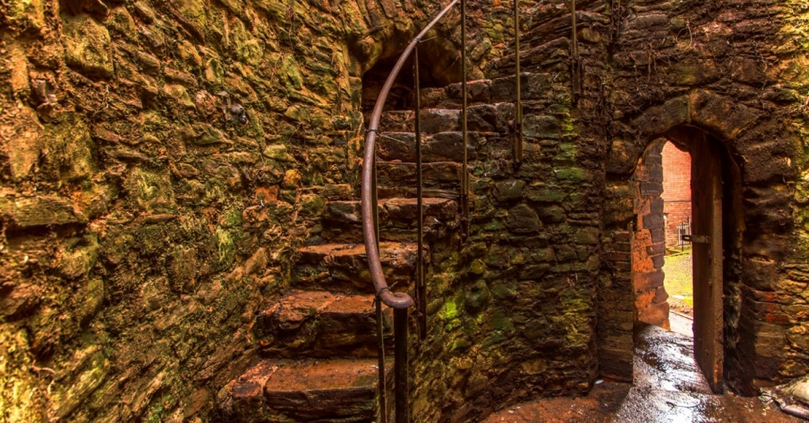

Voorganger  Organist  Lector | ds. Bettie Woord  Herman Schimmel  Sipkje Schimmel

Muziek

De klok luidt - het wordt stil

Welkom en begroeting

We bidden samen

God,
we zijn bij elkaar
op zoek naar stilte
naar leven en liefde
naar onszelf
naar U
GOD
LAAT UW LICHT OVER ONS OPGAAN
WEES VOOR ONS LIEFDE DIE BLIJFT

Zingen: lied 632

1. Dit is de dag die de Heer heeft
gemaakt en gegeven.
Laat ons Hem loven en danken,
verheugd dat wij leven.
Diep in de nacht
heeft Hij verlossing gebracht,
heeft Hij ons licht aangeheven.

2. Waren wij dood door de zonde,
verminkt en verloren,
doven van harte,
verhard om zijn woord niet te horen,
Hij is zo groot,
Hij overmande de dood.
Wij zijn in Jezus herboren.

3. Nu zend uw Geest, als een vuur,
als een stem in ons midden.
Dat wij van harte
elkander verstaan en beminnen
en zo voortaan
eren uw heilige naam
en U in waarheid aanbidden.

(gemeente gaat staan)

Bemoediging en groet

v: Onze hulp is van God onze Schepper
a: die hemel en aarde heeft geschapen
v: die trouw blijft tot in eeuwigheid
a: en die nooit zal loslaten het werk wat is begonnen.
a: daarom begroeten we elkaar in de naam van de Vader, de Zoon en de Heilige Geest.
a: Amen

Zingen: psalm 112 vers 1 en 2

1. God zij geloofd en hoog geprezen.
Welzalig die de Here vrezen.
Wie in zijn hart Gods wet bewaarde,
zijn nageslacht is groot op aarde.
Wie vrolijk voortgaat op Gods wegen,
beÎrft een overvloed van zegen.

2. Zijn goede naam wordt nooit te schande,
zijn recht is veilig in Gods handen.
Zelfs in de nacht ziet hij het dagen,
een glans van liefde en welbehagen.
Gods waarheid zal voor al de zijnen
als zonlicht in het duister schijnen.

(gemeente gaat zitten)
Kyriegebed

Zingen: lied 103C vers 1, 2 en 3

1. Loof de koning, heel mijn wezen,
gij bestaat in zijn geduld,
want uw leven is genezen
en vergeven is uw schuld.
Loof de koning, loof de koning,
tot gij Hem ontmoeten zult.

2. Loof Hem als uw vaderen deden,
eigen u zijn liefde toe,
want Hij bergt u in zijn vrede,
zegenend wordt Hij niet moe.
Loof uw Vader, loof uw Vader,
tot uw laatste adem toe.

3. Ja, Hij spaart ons en Hij redt ons,
Hij kent onze broze kracht.
Hij bewaart ons, Hij ontzet ons
van de boze en zijn macht.
Loof uw Heiland, loof uw Heiland,
die het licht is in de nacht.

Gebed
Zingen: lied 316 vers 1

1. Het woord dat u ten leven riep
is niet te hoog, is niet te diep
voor mensen die ët zo traag beamen.
Het is een teken in uw hand,
een licht dat in uw ogen brandt.
Het roept u dag aan dag bij name.

Schriftlezing: Psalm 112

Zingen: lied 316 vers 2

2. Het is niet aan de overzij.
Wat zegt gij dan: Wie zal voor mij
de wijde oceaan bevaren,
wie brengt van de overkant der zee
de schat der diepe wijsheid mee,
die ‘s levens raadsel kan verklaren?

Schriftlezing: Lucas 13: 22-30

Zingen: lied 316 vers 3 en 4

3. Het is ook in de hemel niet,
hoe vaak gij ook naar boven ziet
en droomt van bovenaardse streken.
Wat gij ook in de sterren leest,
alleen de Geest beroert de geest,
alleen het woord kan ‘t hart toespreken.

4. Het woord van liefde, vrede en recht
is in uw eigen mond gelegd,
is in uw eigen hart geschreven.
Rondom u klinkt de stem van God:
vrijspraak, vertroosting en gebod,
vlak voor u ligt de weg ten leven

Overdenking

muzikaal moment

Zingen: lied 723

1. Waar God de Heer zijn schreden zet
daar wordt de mens, van dwang gered,
weer in het licht geheven.
Als ‘s Heren woord weerklinkt met macht
wordt aan het volk dat Hem verwacht
de ware troost gegeven.
Zijn Geest weerstaat de valse schijn
en schrijft in harten het geheim
van ‘s Vaders grote daden.
Zo leven wij om Christusí wil
te allen tijd gerust en stil
alleen van zijn genade.

2. O Heer, uw onweerstaanbaar woord
drijft rusteloos de eeuwen voort
wat mensen ook verzinnen.
En waar de weg onvindbaar scheen
mochten wij door geloof alleen
de tocht opnieuw beginnen.
Gij hebt de vaderen bevrijd
en uit het diensthuis uitgeleid
naar ‘t land van melk en honing.
Hervorm, herschep ook ons geslacht,
opdat het door de wereldnacht
de weg vindt naar uw woning.

Gebed, stil moment, afgesloten met het Onze Vader.

Onze Vader die in de hemel zijt,
Uw naam worde geheiligd.
Uw koninkrijk kome,
Uw wil geschiede, op aarde zoals in de hemel.
Geef ons heden ons dagelijks brood.
En vergeef ons onze schulden
zoals ook wij onze schuldenaars vergeven.
En leid ons niet in verzoeking,
maar verlos ons van de boze.
Want van U is het koninkrijk
en de kracht
en de heerlijkheid
in eeuwigheid,
Amen

Collecten

(gemeente gaat staan)

Zingen slotlied 969

1. In Christus is noch west noch oost
in Hem noch zuid noch noord,
één wordt de mensheid door zijn troost,
de wereld door zijn woord.

2. Tot ieder hart, dat Hem behoort,
met Hem gemeenschap vindt.
De dienst aan Hem is ët gouden koord
dat allen samen bindt.

3. Geliefden, sluit u dan aaneen,
vanwaar en wie ge ook zijt;
als kinderen om uw Vader heen
en Christus toegewijd.

4. Laat zuid en noord nu zijn verblijd,
Hem prijzen west en oost.
Aan Christus hoort de wereld wijd,
in Hem is zij vertroost.

Zegen

Reacties op de viering zijn welkom in de doos in de hal óf via het adres:: reactieviering@pknhuissen.nl

In de werkgroep VIEREN worden deze besproken en wordt er gekeken
hoe we daarmee onze vieringen kunnen ‘verbeteren’.

